МИНИСТЕРСТВО НАУКИ И ВЫСШЕГО ОБРАЗОВАНИЯ РОССИЙСКОЙ ФЕДЕРАЦИИ
Федеральное государственное бюджетное образовательное учреждение
высшего образования
«Сибирский государственный университет науки и технологий
имени академика М.Ф. Решетнева»

Институт информатики и телекоммуникаций

Кафедра информатики и вычислительной техники

ОТЧЕТ ПО ЛАБОРАТОРНОЙ РАБОТЕ
Языки программирования

Работа с файлами

Руководитель А.В. Проскурин
подпись, дата инициалы, фамилия

Обучающийся БПИ24-02, 24151430 В.Т. Гордов
номер группы, зачетной книжки подпись, дата инициалы, фамилия

Красноярск 2025 г.

ЦЕЛЬ РАБОТЫ
Получение практических навыков разработки и отладки программ, работающих с текстовыми файлами.

порядок выполнения работы
- Изучите теоретические сведения к данной лабораторной работе.
- Ознакомиться с постановкой задачи (вариант задания вычисляется как ваш_номер_в_списке_группы % количество_вариантов).
- Составить программу, решающую поставленную задачу. Все функции разместить в отдельном файле (модуле), который будет подключаться в основном проекте.
- Отладить программу на подготовленных наборах тестовых данных.
- Подготовить отчет по лабораторной работе. Отчет должен включать в себя:
- постановку задачи;
- текст программы с комментариями;
- наборы тестовых исходных данных с соответствующими результатами работы программы;
- краткие ответы на контрольные вопросы
- Защитить лабораторную работу перед преподавателем.

постановка задачи
Создать текстовый файл, в котором будут храниться элементы исходных списков. В отдельном модуле написать три функции:
1. Первой передаётся путь к текстовому файлу. Необходимо считать из файла элементы списка, преобразовать их к необходимому типу данных (int, float) и вернуть в качестве результата полученный список.
2. Вторая получает список в качестве параметра. Выполняет действия согласно варианту задания и возвращает результат.
3. Третья получает результат работы второй функции и путь к другому текстовому файлу. В указанный текстовый файл сохраняются результаты работы.
В основной программе связать все три функции в один рабочий код.

Вариант №5.
В списке целочисленных значений Х[N] найти max – максимальный элемент среди четных элементов списка и min – минимальный элемент среди всех элементов списка.

ХОД РАБОТЫ
Файл header.py:
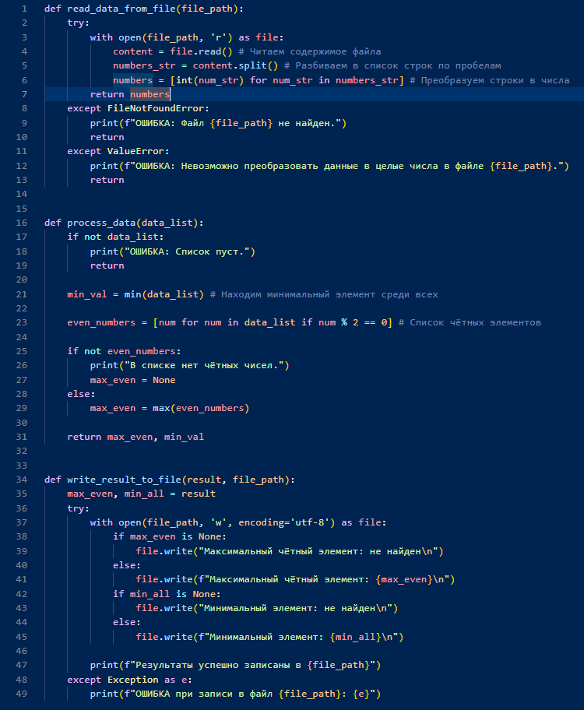

Файл main.py:
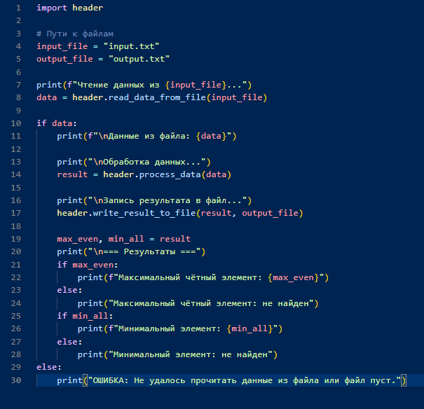

Файл input.txt с элементами исходных списков:
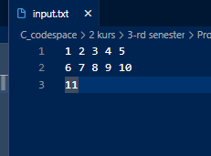
Чтение данных списка из файла, обработка полученных данных и сохранение данных обработки в файл output.txt:
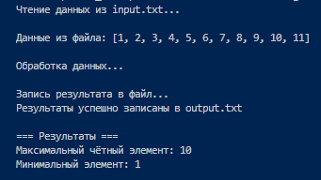
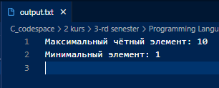

ОТВЕТЫ НА КОНТРОЛЬНЫЕ ВОПРОСЫ
- Какие типы файлов существуют? В чём их особенность?
- Текстовые — содержат символы, читаемые человеком (.txt, .csv, .py и др.) и хранятся в определённой кодировке;
- Бинарные — содержат данные в «сыром» виде (.exe, .png, .mp3, .dat), предназначенном только для интерпретации и обработки программой, не человеком.
- Какая последовательность действий при работе с файлом?
- Открыть файл (open());
- Выполнить нужную операцию;
- Закрыть файл (close()).
- Какие параметры необходимо указать при открытии файла?
Наименование файла (название или путь до него), режим доступа и кодировку.
- В чём разница между относительным и абсолютным путями к файлу?
- Относительный путь — относительно текущей рабочей директории;
- Абсолютный путь — полный путь от корневой папки (C:\) до файла.
- Какие существуют режимы доступа для открытия файла?
- r — чтение (режим по умолчанию);
- w — запись (перезаписывает содержимое файла);
- a — добавление (в конец файла);
- x — создание файла;
- b — бинарный режим (rb; wb и т.д.);
- t — текстовый режим;
- + — чтение и запись.
- Какие методы существуют для чтения данных и в чём разница между ними?
  - read(): читает весь файл как одну строку;
  - readline(): читает одну строку из файла;
  - readlines(): читает весь файл как список строк;
  - for line in file: построчное чтение без загрузки всего файла в память.
- В чём преимущество использования менеджера контекста?
with open(...) as f: менеджер контекста, который закрывает файл автоматически при возникновении исключения, что предотвращает утечки памяти.
- В чем отличия работы с текстовым и бинарным файлами?
  - Текстовые файлы пишутся/читаются как строки и автоматически преобразуется согласно используемой кодировке;
  - Бинарные файлы работают с объектами типа bytes, не кодируются и используются для нетекстовых данных (изображения, архивы и т.д.).

- Как добавить и считать данные из бинарного файла?
Подключив файл в программу в бинарном режиме работы:
with open('file.bin', 'wb') as f:
f.write(data) # data — bytes
with open('file.bin', 'rb') as f:
data = f.read() # считывает как bytes

ВЫВОДЫ
Я получил практические навыки разработки и отладки программ, работающих с текстовыми файлами на языке Python.

